WineCocktail Competition 2023

Regolamento

L'iscrizione alla WineCocktail Competition è aperta a tutti i Barmen e a tutte le Barladies, non necessariamente iscritti/e all’A.I.B.E.S. e/o all'A.I.S. e/o all’A.I.B.M. e/o al C.C.C.
La partecipazione è a titolo gratuito.
La Modalità di iscrizione alla gara avverrà tramite apposito modulo messo a disposizione dalla segreteria organizzativa, reperibile nella sezione file del gruppo “FacciaDaBere” e/o di altri gruppi sul Bartending presenti su Facebook o alle pagine “FcciaDaBere” e “WineCocktailCompetition”, oppure può essere richiesto all’indirizzo e-mail winecocktailcompetition@gmail.com. Oppure in chat privata al Direttore della Manifestazione: Renato Pinfildi al 3490646939. Oppure tramite il sito internet https://www.winecocktailcompetition.com/
In caso di impossibilità nello scaricare il modulo, si può inviare la ricetta all’indirizzo e-mail winecocktailcompetition@gmail.com rispettando però i seguenti parametri:
Nome e Cognome del Concorrente, Città di provenienza, Età, Numero di telefono, Nome del Locale e città, Nome del cocktail, Tipologia di vino e Cantina scelta tra quelle sponsor e Quantità, Altri ingredienti indicandone il nome del brand e il quantitativo in cl, ml o oz, Tecnica di preparazione, Decorazione e Breve storia del tuo cocktail.

La WineCocktail Competition si svolgerà in due fasi:

FASE 1: SELEZIONE DELLE RICETTE
- Tipologia di cocktail wine-cocktail: sparkling o fermi
- Obbligo per il concorrente l'uso di minimo 3 cl di uno dei vini forniti dalle aziende vinicole, sponsor dell'evento, per la realizzazione delle proprie ricette. I concorrenti troveranno i vini in pedana .
- Le aziende e i vini, da queste forniti, sono indicati alla fine del presente regolamento, in modo tale da consentire ai futuri concorrenti una attenta ricerca sulla ricetta da proporre.
- I concorrenti dovranno descrivere, all'invio della ricetta, le motivazioni che lo hanno portato a realizzare il loro cocktail.
- Il concorrente dovrà comunicare il tipo di vino e la cantina scelta tra quelle sponsor al fine di garantire, in sede di finale, la disponibilità del vino scelto. Potrete scegliere facoltativamente anche alcuni dei seguenti ingredienti: Aperitivo Nonino, Grappa Nonino Chardonnay 12 mesi, Ue Nonino Acquavite di Fregolino, Vermouth Macchia, Matto Amaro e Bagatto Bitter di Opificio Botanico, Gin Fabbri (si può scegliere uno o più prodotti tra quelli in blu che in fase di selezione delle 20 ricette finaliste possono essere elemento di punteggio in più)
- Libera scelta degli ingredienti, a carico del concorrente, da abbinare ai vini messi a disposizione dagli sponsor e dall’organizzazione della gara.
- I prodotti home made saranno consentiti se muniti di etichetta che ne indichi gli ingredienti, la data di produzione e il rispetto delle norme haccp.
- La tecnica di preparazione è libera. Si possono utilizzare i vini sia per infusioni purché istantanee e preparate in pedana o come base di una soda. Oppure se si desidera preparare degli home made, base vino, bisogna garantire che sia stato utilizzato uno dei vini sponsor e va abbinato comunque ad un vino fermo o spumante sponsor in purezza (esempio sciroppo di falerno del massico rosso aromatizzato in abbinamento al falerno del massico bianco in purezza).
- La selezione delle ricette sarà effettuata da apposita commissione in forma anonima (composta da barmen e sommelier), differente da quella designata per la finale.
- Solo 20 ricette, tra quelle pervenute, saranno scelte per la finale.
- Le ricette e il modulo di iscrizione dovranno pervenire entro e non oltre le ore 24:00 del 22/05/2023, all’indirizzo e-mail winecocktailcompetition@gmail.com. Eventuali ricette pervenute oltre la data indicata, non saranno prese in considerazione.
- I 20 concorrenti che accederanno alla finale saranno avvisati a mezzo e-mail e telefonico entro 4/5 giorni dalla data di chiusura delle iscrizioni

FASE 2: FINALE
- Ogni concorrente dovrà portare la propria attrezzatura, i bicchieri e i prodotti da usare in abbinamento con i vini.
- Solo ed esclusivamente i vini saranno forniti dall’organizzazione.
- Ogni concorrente dovrà realizzare numero 3 cocktails (1 cocktails con decorazione) della ricetta precedentemente presentata via e-mail in fase di iscrizione, in un tempo massimo di 8 minuti. Più 2 minuti per l’allestimento del banco. I cocktails saranno poi esaminati dalla Giuria Degustazione.
- Superati gli 8 minuti, sarà assegnato un punto di penalità per ogni minuto di infrazione a partire da 8' e 01”.
- Le decorazioni dovranno essere commestibili e preparate o assemblate nell'office in 10 minuti. Comunicare in fase di iscrizione la presenza di side serviti su piattini vicini al cocktail.
- Non sono consentite decorazioni assemblate precedentemente e in altra sede, in tal caso saranno assegnate delle penalità per la decorazione. Le decorazioni saranno valutate da giudice apposito.
- Le postazioni di lavoro, dove verranno preparate le decorazioni, dovranno essere lasciate pulite e ordinate, in caso contrario verrà assegnata una penalità in Tecnica
- Il giudice tecnico presente in pedana sarà munito di scheda di valutazione omologata, il suo voto farà media con la giuria di degustazione e con il voto del Giudice di Comunicazione
- In pedana sarà presente anche un Giudice di Comunicazione che valuterà le capacità comunicative dei concorrenti. Il suo voto farà media con i punteggi della giuria tecnica e della giuria di degustazione.
- Le giurie potranno essere composte da Sommelier A.I.S., da Barmen e/o Barledies, e/o da rappresentati delle aziende sponsor.
- I giurati saranno scelti dal Direttore del concorso, Renato Pinfildi, dopo aver avanzato proposta ai rappresentanti delle varie categorie sopracitate.
- La scheda a punteggio della giuria di degustazione, sarà omologata secondo principi comuni ad una degustazione di vini – distillati – liquori – cocktail (Aspetto, Olfatto/Aroma e Gusto – Olfattiva e relative sotto categorie).
- Il pubblico presente alla gara potrà scegliere il suo cocktail preferito. Mediante annotazione del numero del cocktail preferito su appositi fogli e depositarlo in urna controllata da giudice. Saranno resi nulli i fogli che presenteranno il nome del concorrente o saranno scritti in maniera non comprensibile. Lo spoglio avverrà a fine gara e farà media con il voto della giuria di comunicazione.
- Il primo classificato riceverà, oltre al trofeo, una bottiglia di vino, un tour nelle vigne e nella cantina dell’azienda vinicola sponsor che ha scelto per il cocktail e altri gadget offerti dalle aziende.
- Il secondo e il terzo classificato, saranno premiati con Targa e bottiglia di vino e altri gadget offerti dalle aziende sponsor.
- Il vincitore per la migliore decorazione riceverà apposito riconoscimento.
- Il vincitore che verrà decretato dallo spoglio dei voti del pubblico riceverà apposito riconoscimento.

- La finale si svolgerà presso Palazzo Paternò – Via San Carlo, 142 Caserta (CE) – il 20/06/2023. La registrazione dei concorrenti avverrà dalle ore 10:00 alle ore 12:30. Prima dell’ingresso in Office si potrà assistere ai seminari offerti da alcuni partner della gara.
- I concorrenti che si presenteranno oltre questo orario, non saranno ammessi alla gara salvo Comunicazione di imprevisti causa trasporti. Terminate le registrazioni, si procederà al sorteggio segreto del numero da assegnare ai cocktail e alla realizzazione delle decorazioni. La gara avrà inizio alle ore 14.
- Tutte le ricette, sia quelle dei 20 finalisti che degli esclusi, verranno inserite nel libro di ricette della WineCocktail Competition e pubblicate.
- L’elenco dei vini forniti dalle aziende sponsor è riportato qui di seguito.
Elenco completo dei Vini messi a disposizione delle Aziende Vinicole Sponsor della
WineCocktail Competition 2023
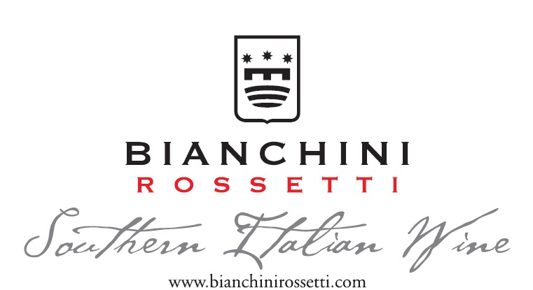

Mille880 – Falerno del Massico Bianco DOC (Falanghina)
Mille880 Rosato – Campania IGP (Aglianico e Piedirosso)
Mille880 – Falerno del Massico Rosso DOC (Aglianico)



Fiore di Vigna – Salento IGP (Primitivo)
Salice Salentino Riserva – Salice Saletino DOC (Negroamaro)
Alture Susumaniello rosato – Valle d’Itria IGP (Susumaniello)
Alture Verdeca Valle d’Itria IGP (Verdeca)

Fabbio Riesling – Provincia di Pavia IGP (Riesling Renano)
Bonarda Frizzante – Oltrepò Pavese DOC – (Croatina)
Maria Cristina – Spumante Metodo Classico Oltrepò Pavese DOCG (Pinot Nero)

SEGUONO ALTRI VINI

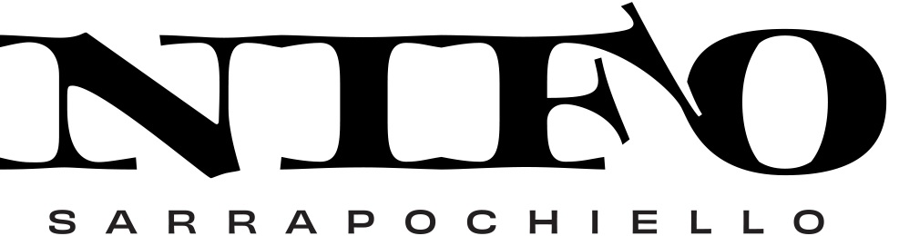

Pontius Aglianico del Taburno DOCG (Aglianico)
Marosa – Aglianico del Taburno DOCG rosato (Aglianico)
Alenta – Falanghina del Sannio DOC Vendemmia Tardiva (Falanghina)



Roggiano – Morellino di Scansano DOCG (Sangiovese e Alicante)
Scantianum Rosato –Toscana IGT (Ciliegiolo e Sangiovese)
Ansonica – Maremma Toscana DOC (Ansonica)
Capoccia – Maremma Toscana DOC (Ciliegiolo)

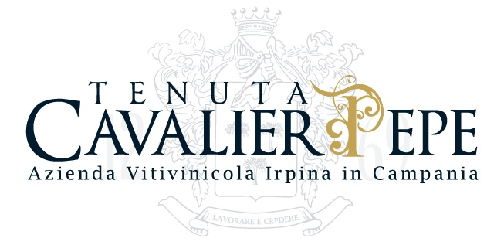

Nestor – Greco di Tufo DOCG (Greco di Tufo)
ReFiano – Fiano di Avellino DOCG (Fiano)
Santo Stefano – Irpinia Campi Taurasini DOC (Aglianico)

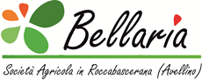

Oltre – Greco di Tufo DOCG (Greco di Tufo)
Fiano di Avellino DOP (Fiano)
Campania – Campania Aglianico IGP (Aglianico)

EGUONO ALTRI VINI

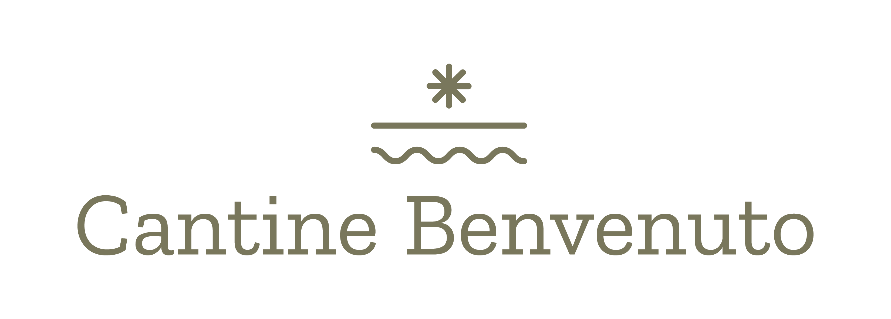

Benvenuto Orange – Zibibbo Calabria IGP (Zibibbo non filtrato)
Mare – Calabria IGP Bianco (Zibibbo e Malvasia)
Terra – Calabria IGP Rosso (Magliocco e Greco Nero)

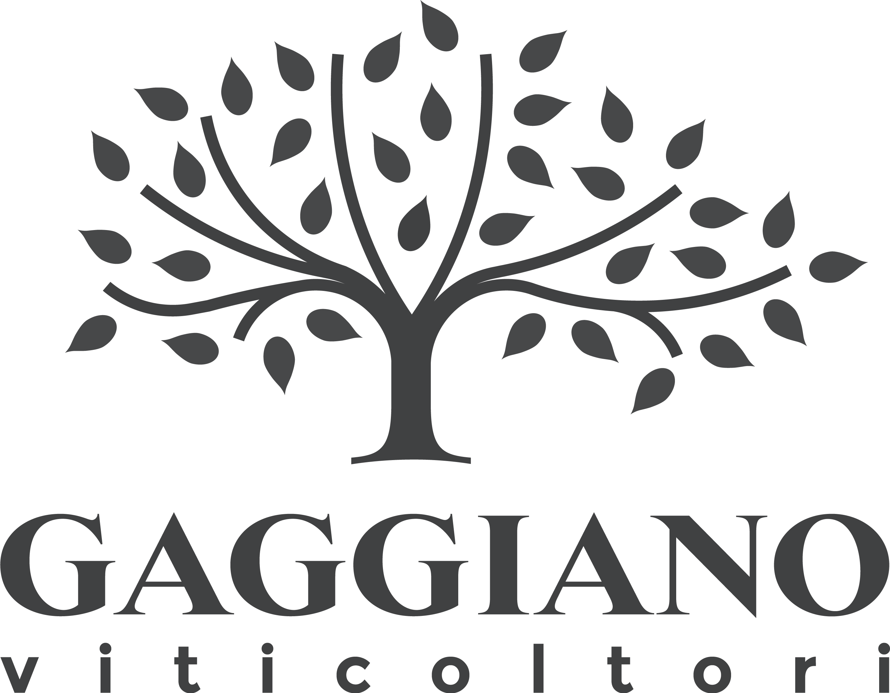

Sandrìn – Coste della Sesia Nebbiolo DOC (Nebbiolo)
Gervasio – Bramaterra DOC (Nebbiolo, Vespolina, Croatina)

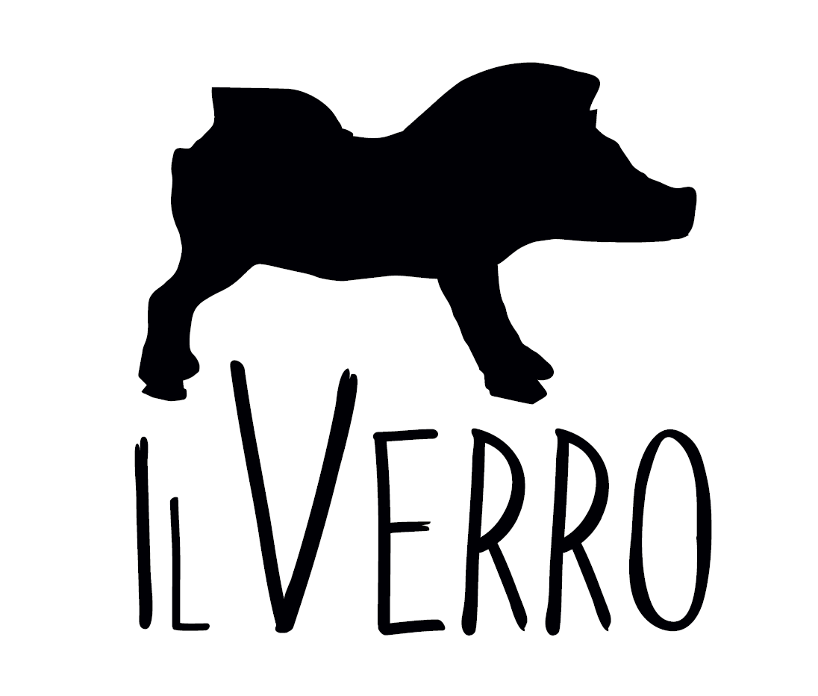

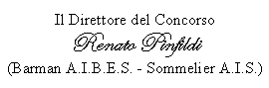
Sheep – Terre del Volturno IGP (Coda di Pecora)
Pallagrello Bianco – Terre del Volturno IGP (Pallagrello Bianco)
Casavecchia – Terre del Volturno IGP (Casevecchia)

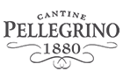

Gazzerotta – Sicilia DOC (Nero D’Avola)
Il Salinaro – Sicilia DOC (Grillo)
Rakalìa – Terre di Sicilia IGP (Malvasia Bianca)

